FICHA DE INVENTARIO EQUIPOS TECNOLÓGICOS

DEPENDENCIA: COD. ALMACÉN: FECHA: COD. TECNOLOGÍA: USUARIO:

HARDWARE
TIPO: ESCRITORIO LAPTOP ALL IN ONE
MARCA Y MODELO:
Nº DE SERIE:
PROCESADOR: CÓDIGO: VELOCIDAD:
RAM:
DISCO DURO: CAPACIDAD: MARCA:
UNIDAD CD/DVDRW: SI NO
GPU: MEMORIA:

REGULADOR:
SI NO

PARTES

MONITOR: | MARCA: | MODELO: Nº SERIE:
TECLADO: | MARCA: | Nº SERIE:
MOUSE: | MARCA: | Nº SERIE:
PARLANTE: | MARCA: | Nº SERIE:
SOFTWARE

SISTEMA OPERATIVO:
WIN 10 WIN 8.1 WIN 8 WIN 7
Licencia

 | WIN XP | WIN SERVER | LINUX | Mac OS | SI | NO
OFIMÁTICA: | OFFICE 2016  CCLEANER | OFFICE 2013  WINRAR | OFFICE 2010  REP. VIDEO | REP. AUDIO | PDF READER

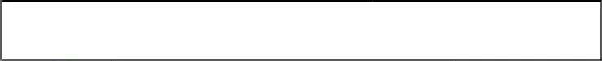
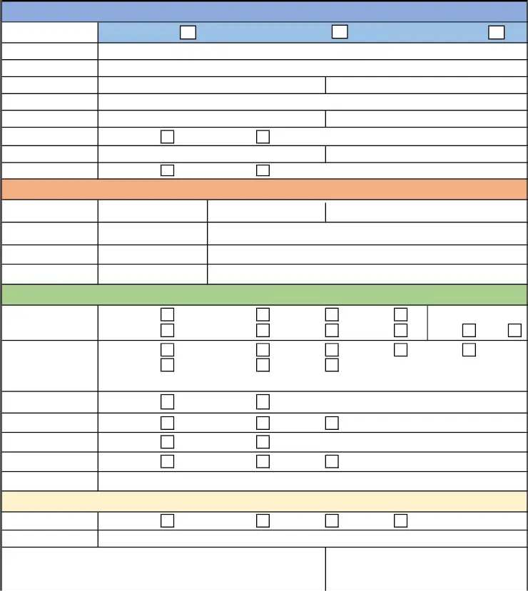
ANTIVIRUS: NAVEGADORES: DESARROLLO:
DISEÑO: OTRO SOFTWARE:

ESTADO: OBSERVACIÓN:
OTRO: ………………………………………………………………………………………………………………………………………
NOD 32 AVAST OTRO: ……………………………………………………………………….
IEXPLORER CHROME MOZILLA OTRO: …………………………………………….
VISUAL STUDIO SQL SERVER OTRO: ……………………………………………………………………….
ILLUSTRATOR PHOTOSHOP INDESIGN OTRO: …………………………………………….
………………………………………………………………………………………………………………………………………………………….

GENERAL
MALO REGULAR MEDIO BUENO

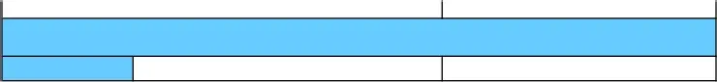
FIRMA DEL USUARIO
SELLO DE LA DEPENDENCIA
ACCESO REMOTO (Uso exclusivo de la Unidad de Tecnología)
ANYDESK
CÓDIGO:
CONTRASEÑA:

